LAVOISIER ET LA COMBUSTION DU FER

Niveau concerné : Collège - 4ème et 3ème. On peut aussi reprendre ce travail au Lycée en classe de seconde.

Objectifs : Réaliser une expérience semblable à une expérience historique. Réfléchir à son (ou ses) interprétations.

Prérequis : Cette séance s'insère après l’étude de l'air et de ses propriétés, ainsi que le concept de réaction chimique en classe de quatrième. En 2nde, cette activité peut venir soit en amont, soit en aval du cours sur la réaction chimique.

Déroulement possible :
* Une petite présentation historique du chimiste LAVOISIER.
* Les quatre premières questions sont données en travail personnel à la maison.
* La question 5 fait l’objet d’une séance de TP.
* Les questions 6 à 10 font l’objet d’un travail en classe entière.

Ouverture possible sur le travail de Lavoisier sur le système métrique.

* * *

SOURCE : Voici un extrait du « Traité élémentaire de Chimie » d'Antoine-Laurent de Lavoisier (1787) [en ligne sur le site de l'Université de Strasbourg :
http://num-scd-ulp.u-strasbg.fr:8080/199/ ]

Questions:
(Recherche personnelle)
Partie A
Lire le premier extrait suivant (pages 41-42 du Traité):
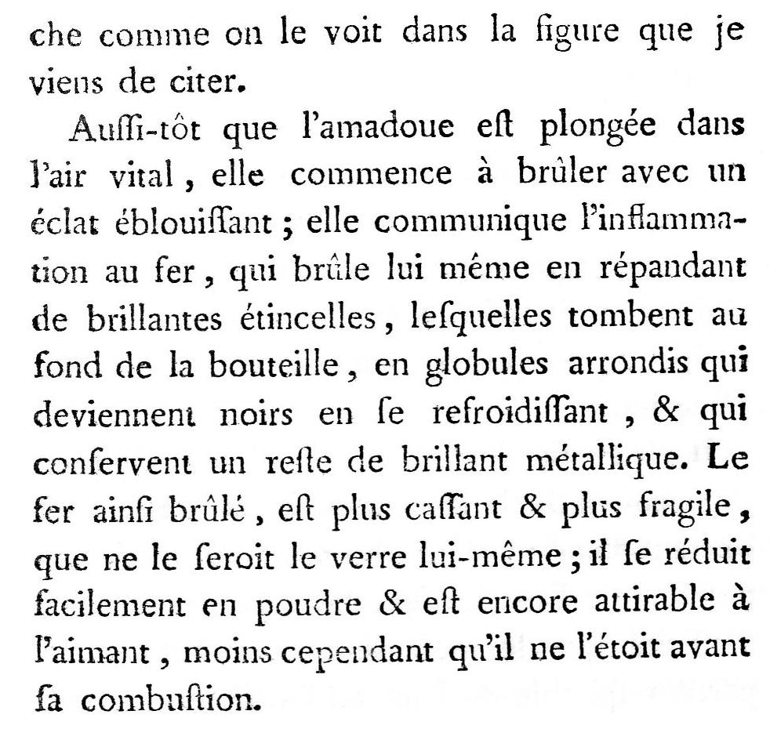
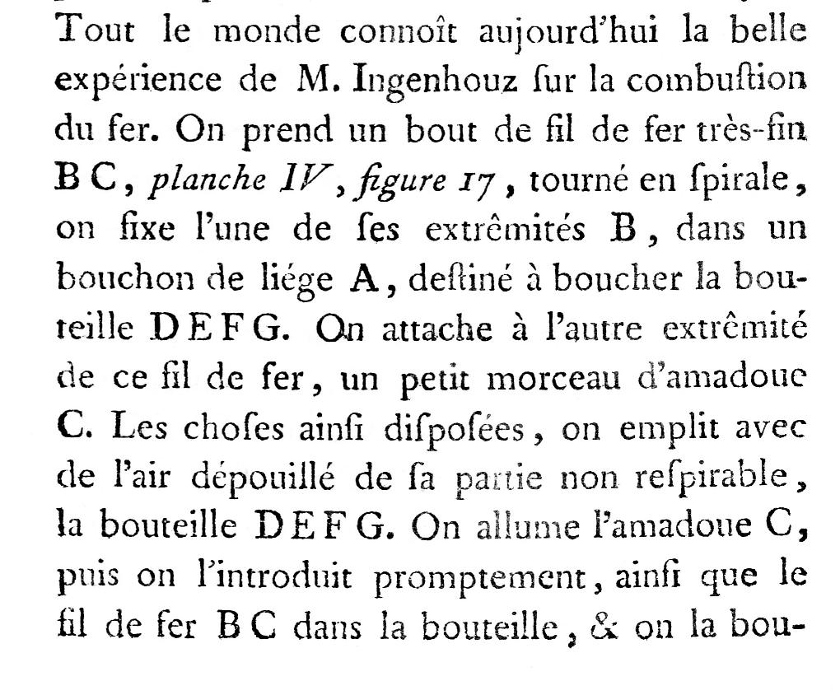
1°) Qu'entends LAVOISIER dans l'expression « air vital » ? En déduire ce qu'il entend par « air dépouillé de sa partie non respirable » ?
2°) Qu'est-ce que l'Amadoue ? Quel est son rôle ?
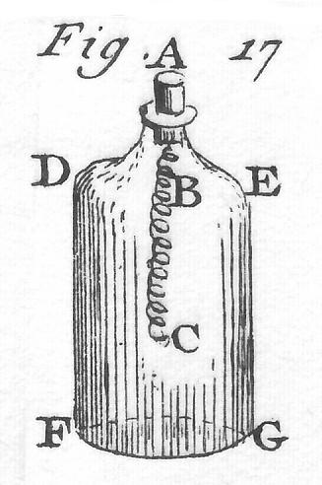
3°) Légendez le schéma ci-dessus. (Figure 17, planche IV du Traité ).
4°) Rappelez la définition d'un réactif. Quels sont les deux réactifs utilisés dans cette expérience ?

(travaux pratiques)
5°) Réalisez l'expérience de combustion du fer et dessinez les schémas du déroulement de celle-ci.

6°) Vérifiez l’observation de Lavoisier, à savoir « ...est encore attiré à l'aimant.... » (premier extrait).

Partie B: second extrait, pages 46-47 du Traité .
Lire le second extrait à partir de «on enlève ... ».
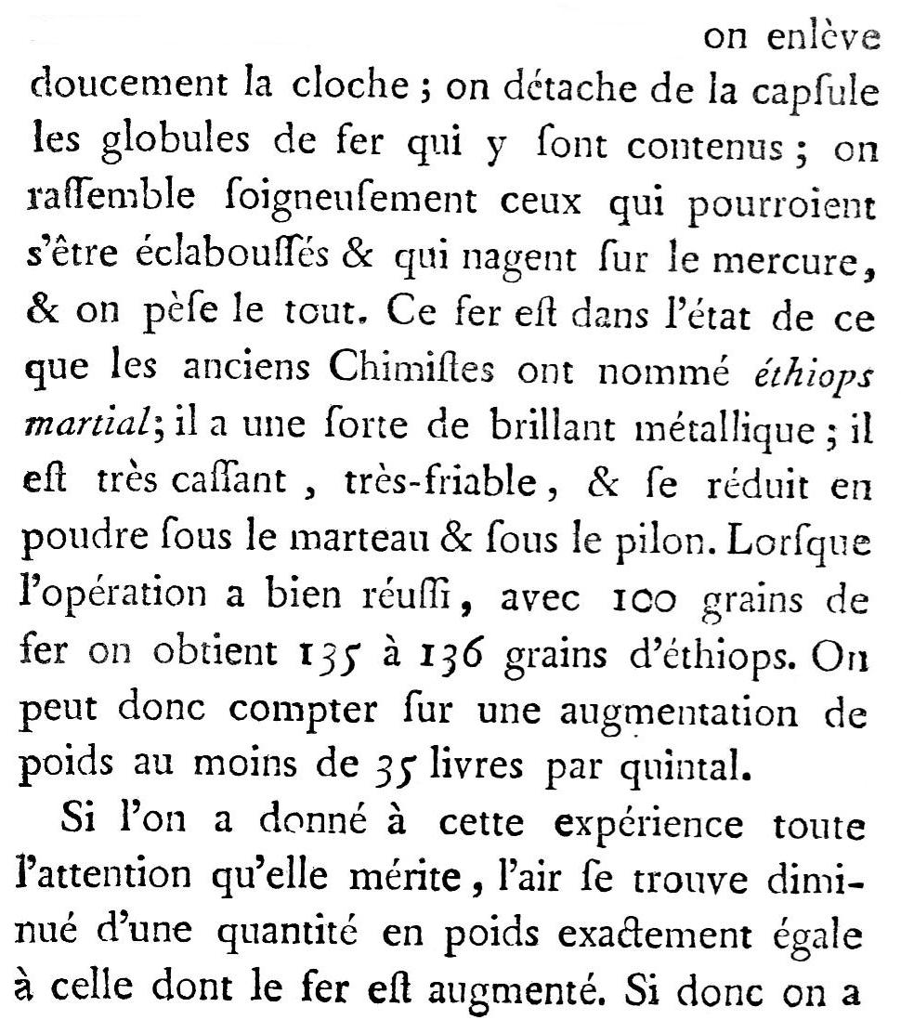
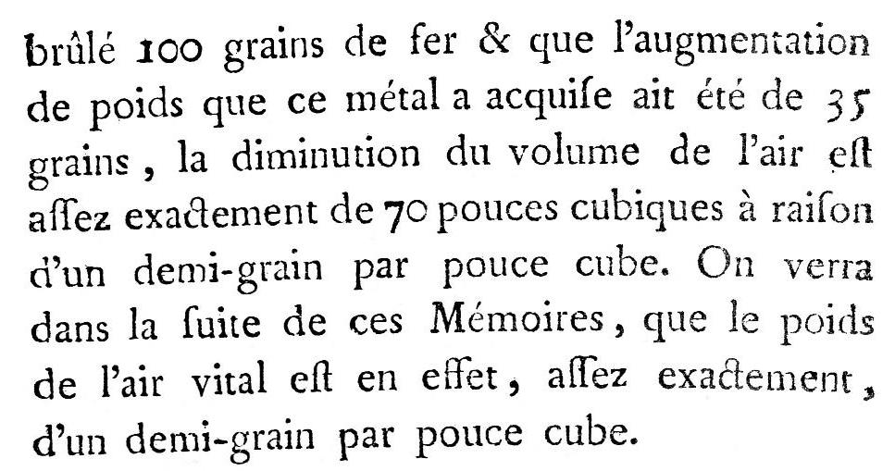

(travail en classe entière)

7°) Convertir :
7.1 - 70 pouces cubiques en cm³ ;
7.2 - 70 pouces cubiques en L ;
7.3 - 100 grains en grammes ;

8°) Lavoisier a fait réagir de l'air vital pour former de l'ethiops ou oxyde de Fer, Fe₃O₄. Ecrire et équilibrer l'équation de la réaction.

9°) Calculez la masse totale des réactifs consommés lors de la combustion réalisée par Lavoisier. Quelle est la masse des produits ? Que remarquez-vous ?

10°) Lavoisier a écrit quelque chose qui ressemble à « Rien ne se perd, rien ne se crée, tout se transforme... ».
En vous basant sur les résultats précédents, êtes-vous d'accord avec lui ? Pour quelles raisons ?

Données numériques :
*1 pouce cubique = 19,866 cm³
*1 grain = 0,0531 g

